附件3：
*下载打印学历证明步骤请点此处：
登录学信网自行拉取证明，表如下所示：
1、登录https://my.chsi.com.cn/archive/index.jsp

- 选取在线验证报告：
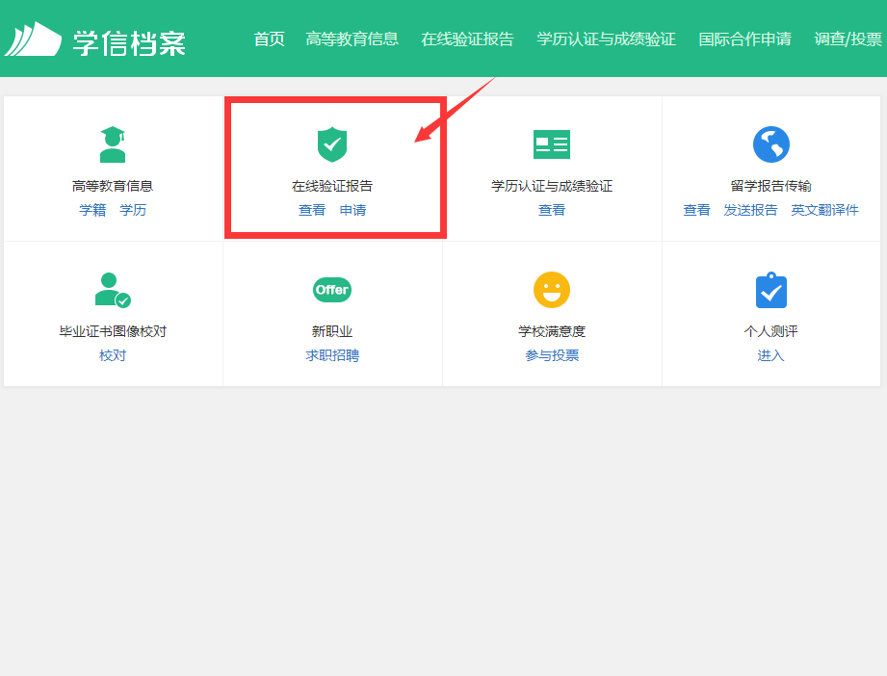
3.选择电子注册备案表：
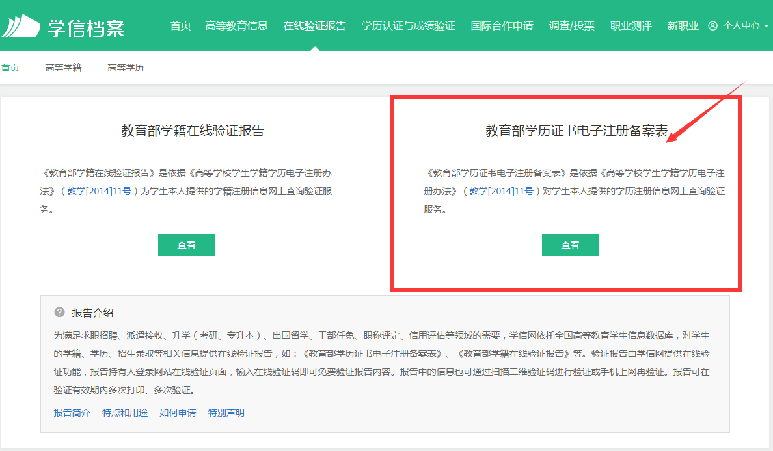
4.进入界面，未申请的，点击申请节课，点击查看
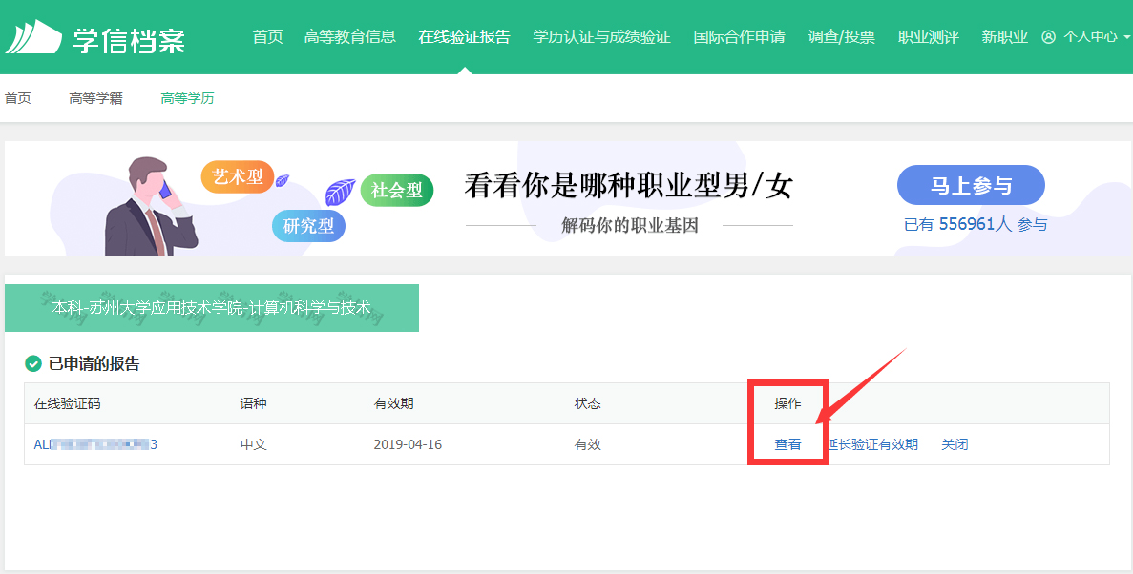

5.显示电子注册备案表，下载打印此页：
